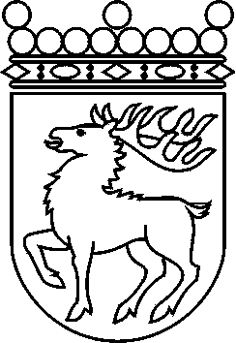
 | Ålands lagting | BESLUT LTB 84/2017
 |  | Datum | Ärende
 |  | 2017-09-18 | LF 28/2016-2017

Ålands lagtings beslut om antagande av

Landskapslag om ändring av 5 § landskapslagen om tillämpning i landskapet Åland av barnskyddslagen

I enlighet med lagtingets beslut ändras 5 § 9 punkten landskapslagen (2008:97) om tillämpning i landskapet Åland av barnskyddslagen, sådan den lyder i landskapslagen 2013/119, som följer:

5 §
Särskilda avvikelser
Vid tillämpningen av barnskyddslagen ska även i denna paragraf angivna avvikelser iakttas i landskapet:
- - - - - - - - - - - - - - - - - - - - - - - - - - - - - - - - - - - - - - - - - - - - - - - - - - - -
9) Hänvisningen i 18 § i barnskyddslagen till lagen om planering av och statsunderstöd för social- och hälsovården (FFS 733/1992) och lagen om statsandel för kommunal basservice ska i landskapet avse landskapslagen (1993:71) om planering av socialvården och landskapslagen (2017:…) om landskapsandelar till kommunerna.
- - - - - - - - - - - - - - - - - - - - - - - - - - - - - - - - - - - - - - - - - - - - - - - - - - - -
__________________

Denna lag träder i kraft den 1 januari 2018.
Åtgärder som verkställigheten av lagen förutsätter får vidtas innan lagen träder i kraft.
__________________

Mariehamn den 18 september 2017
Johan Ehn
talman
Veronica Thörnroos  vicetalman | Viveka Eriksson  vicetalman

